Ушакова Ольга Петровна,
зав. библиотекой МАОУ гимназии № 99
schooln99ekt@yandex.ru

«Оруженосец Кашка». Разработка библиотечного мероприятия по одноименной повести В. Крапивина.
(При разработке мероприятия использована статья Елены Котыновой
« Костёр на снегу.Урок по повести Владислава Крапивина «Оруженосец Кашка»http://lit.1september.ru/article.php?ID=200900806)

Цель: привлечь внимание к книге и чтению как важному фактору сохранения и развития отечественной литературы.

Задачи: стимулировать читательскую активность учащихся; привлечь внимание к творчеству В.П.Крапивина.

Оформление: портрет В.П.Крапивина; выставки посвящены биографии и произведениям В. Крапивина.

Оборудование: компьютерное обеспечение – проектор, презентация.

В большом, уютном, светлом зале библиотеки сражаются за звание лучших читателей команды 2-4 классов в номинации «Магистр книжных наук».
Ребята начальных классов прочитали произведение известного уральского писателя Владислава Крапивина: «Оруженосец Кашка».
Ведущий : Обратите внимание на выставки в библиотеке: все они посвящены биографии и произведениям В. Крапивина.
А сейчас внимание на экран: небольшой фильм о писателе.
Ведущий : Вы , наверно, уже сделали для себя вывод: все книги писателя о детях и подростках, о дружбе и преданности!
Можно сказать словами самого автора:
«Детство – это как сказка, которую можно каждый раз рассказать по-новому. Главное в нем все равно остается: радость открытия мира, радость ребячьей дружбы и ощущение синевы…»
Ведущий : Итак: конкурс начинается! Для проведения необходимо выбрать капитана команды.Выбрали?
К нам на конкурс прибыл герой из книги В.Крапивина: послушайте и узнайте его. Правильно, это Кашка из книги «Оруженосец Кашка».
Кашка (роль Кашки исполняет ученик 5 а класса Предеин Алексей): Я очень люблю мечтать, вот и вы, читая книги, мечтаете о своем, самом сокровенном. Может, так же ночью, глядя на луну и перечитывая к конкурсу произведения Крапивина, вы открывали для себя новое, неизведанное, загадочное.
Сейчас проверим вашу читательскую память и внимательность. Я вам раздам вопросы из книги, а вы должны дать правильный ответ. Точный ответ принесет вашей команде 1 балл (времени на обсуждение 2 мин).

Вопросы по повести Владислава Крапивина «Оруженосец Кашка»
- Где происходит действие повести?
В пионерском лагере «Синие камни».
2. Что испугало Серафиму одним ранним утром?
Стрела, залетевшая в окно.
3.Как связаны с жизнью лагеря шляпа, ракета, разбойник, ужас? Чего не хватает в этом перечислении?
Это массовые увлечения под названием «волна», не хватает ракетной и свистковой «волны».
4. Почему взрослые собрались на совет?
Испугались опасного увлечения стрелами и решили направить стихию в безопасное русло: объявили всеобщее стрелковое соревнование и перенесли все тренировки в овраг. Все, кто попытается выпустить стрелу в лагере, будет объявлен вне закона.
5. Кто такой рыцарь? Зачем ему нужен оруженосец? Каким должен быть оруженосец?
Честный, благородный, ловкий, смелый борец за справедливость, его оруженосец – «правая рука», готов в трудную минуту заменить своего рыцаря.
6. Оруженосца Володи звали Кашка. А что такое «кашка»? Найдите в книге портрет Кашки, выделите самое главное. С кем сравнивает Володя своего оруженосца?
Клевер, незаметная полевая трава, совсем как Кашка- выгоревшие волосы, стоптанные сандалеты, серенькие штаны на лямках да голубая выцветшая майка. Инфузория какая-то, беспомощный как кролик.
7. Почему Сергей назвал Володю «работорговцем»?
Володя пытался обменять Кашку на 10-15 наконечников.
8. Кашка Володе не нравился. Ошибся ли Володя в своих ожиданиях?
Ошибся, Кашка верный, надежный оруженосец и друг.
9. Автор нарушает хронологию событий и погружает читателя в прошлое. Зачем? Какие черты характеров мальчиков проявились в рассказанных историях?
Автор показывает богатый внутренний мир Кашки, его честность, бескорыстие.
Володя показан хорошим другом, смелым, справедливым.
10. Именно рыцарский турнир связал Володю и Кашку. Каким мы видим на турнире Кашку?
Преданным, верящим в своего рыцаря оруженосцем.
11. О чем мечтал Кашка в последнюю неделю пребывания в лагере?
О том, что Володя поедет к нему в гости на несколько дней.
12. Прочитайте последние два предложения повести. Как вы думаете, почему Владислав Крапивин именно так закончил свое произведение?

Ведущий : Молодцы! Быстро справились с заданием!
Следующее задание более сложное – отгадываем кроссворд – в нем 11 вопросов, за каждый правильный ответ – 1 балл, и времени вам дается больше, 5 минут.
Не забудьте подписать свой кроссворд!!!

Кроссворд «Оруженосец Кашка».

По вертикали:
1. Жар-птица.
2. Ягода, которую пытался продавать Кашка.
3. Челотяпик, которого Кашке подарил Костя.
4. Полное имя Кашки.
5. Фамилия Кашки.
По горизонтали:
1. Существительное в названии лагеря.
6. Насекомое, по которому “гадал” Кашка.
7. Предмет, который пытался сделать Володя из носового платка.
8. Посуда, которую разбил Володя, стреляя из рогатки.
9. Мальчик, который спас Кашку от наказания, придуманного бабушкой Лизой.
10. Кличка напавшей на героев собаки.
Ответы
По вертикали: 1. Костёр. 2. Клубника. 3. Альпинист. 4. Аркадий. 5. Голубев.
По горизонтали: 1. Камни. 6. Муха. 7. Парашют. 8. Корчага. 9. Пимыч.
10. Рекс.
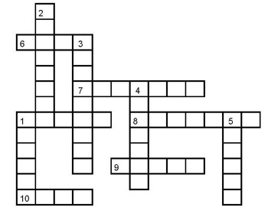

Ведущий : Итак, конкурс капитанов! Посмотрим кто из вас самый ловкий. Игра в Дартс заменит рыцарский турнир. Попадание в центральный круг – 1 очко, а в поле рядом – 0,5 очка.
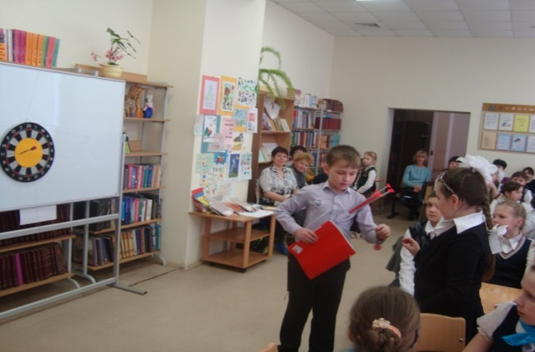

Жюри подводит итоги трех конкурсов, а команды готовятся к испытаниям по другим произведениям.

